小型店 设备投资5.52万配置
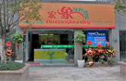
电脑全自动干洗机1台 全自动烘干机1台
节能旋风烫台1台 成人包装机1台
蒸汽发生器1台 电脑洗衣管理软件1套
面积要求40-60m2 电力需要15kw/220v
雇佣人数2-3人
保证金：暂免
授权使用费：暂免

中型店 设备投资8.19万配置
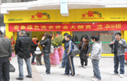
电脑全自动干洗机1台 全自动烘干机1台
全自动变频水洗机1台 万能去渍台1套
节能旋风烫台1台 成人包装机1台
蒸汽发生器1台 电脑洗衣管理软件1套
面积要求80-100m2 电力需要15kw/380v
雇佣人数5-8人
保证金：暂免
授权使用费：暂免

大型店 设备投资12.89万配置
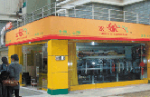
电脑全自动干洗机1台 全自动烘干机1台
全自动变频水洗机1台 万能去渍台1套
节能旋风烫台1台 成人包装机1台
蒸汽发生器1台 衣物输送线1条
POS机和电脑管理系统1台
电脑洗衣管理软件1套
面积要求100-120m2 电力需要15kw/380v
雇佣人数6-10人
保证金：暂免
授权使用费：暂免

